**МОУ «Троицко-Сунгурская СШ»**

**Отчёт**

**о проведении мероприятий, приуроченных к Международному Дню борьбы с коррупцией – 9 декабря 2018г.**

При  организации работы  по включению антикоррупционного  воспитания и образования в образовательный процесс  были проведены следующие мероприятия:

В школе имеется стенд «Коррупции – нет!» где размещена следующая информация: антикоррупционные правовые акты, информация с адресами и телефонами органов, куда должны обращаться граждане в случае проявления коррупционных действий, план мероприятий и их итоги.

На уроках литературного чтения через анализ сюжетов образов художественных произведений углублялись нравственно-этические представления учащихся, а так же обсуждались проблемы достойного поведения человека.

Уроки русского языка пополнили активный словарь школьника по правовым вопросам.

В предмете «Окружающий мир» изучались темы, которые способствовали формированию компонентов антикоррупционного сознания.

В начальных классах проведен конкурс рисунков на тему «Коррупции – нет!». Учащиеся рисовали сюжеты из жизни людей честных и не тех, кто не может называть себя честным и порядочным.

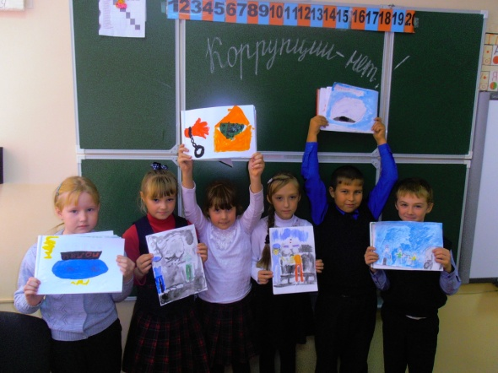

29 ноября классный руководитель Горбунова Н.Е. в 7 классе провела классный час «Чего нет, того и хочется». На материале «Сказки о рыбаке и рыбке» было показано пагубное влияние коррупции на отдельных людей и на общество в целом, говорили об актуальности сказки в наше время. Учащиеся познакомились с причинами возникновения коррупции, узнали, какие меры принимаются правительством по борьбе с ним. Информация о данной проблеме является важной и необходимой для учащихся.

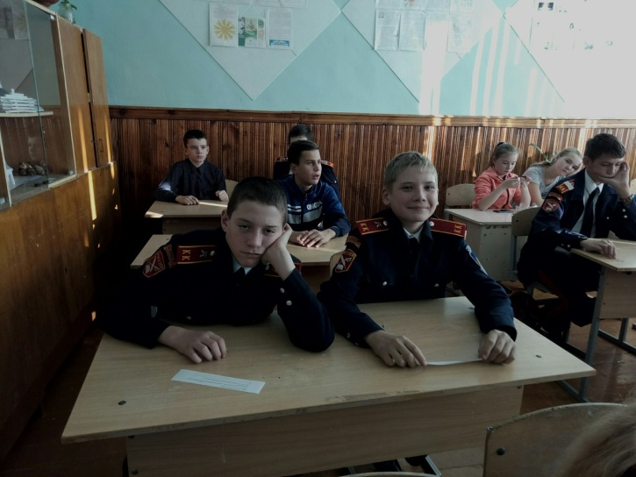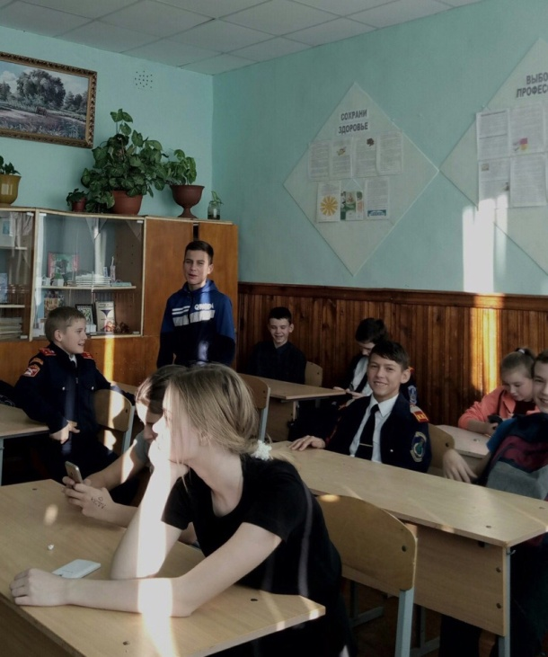

04 декабря 2018г. Классный руководитель Додонова Е.И.. в 11 провела классный час на тему «Мы – против коррупции. История коррупции».

Целью данного классного часа являлось формирование у обучающихся представлений о понятии «коррупция»; знакомство с причинами возникновения коррупции; мерами, которые принимаются правительством по борьбе с ней.

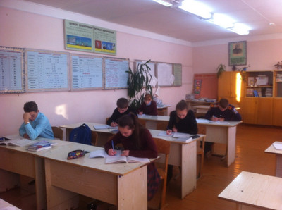

06 декабря 2018г. учитель истории и обществознания Козина Л.А. провела викторину «Что вы знаете о коррупции?» для уч-ся 6-7, 10 классов. Целью данного мероприятия являлось: разъяснение сущности коррупции; проведение антикор­рупционной пропаганды; формирование навы­ков работы в группе, обучение умениям выра­жать и отстаивать свою точку зрения. Ребята рассуждали над понятием «Коррупция», так же им предлагалось проанализи­ровать юридические ситуации и определить, можно ли усмотреть в них проявление кор­рупции.

Кроме того, учащиеся работали с терминами, собирали пословицы и др.

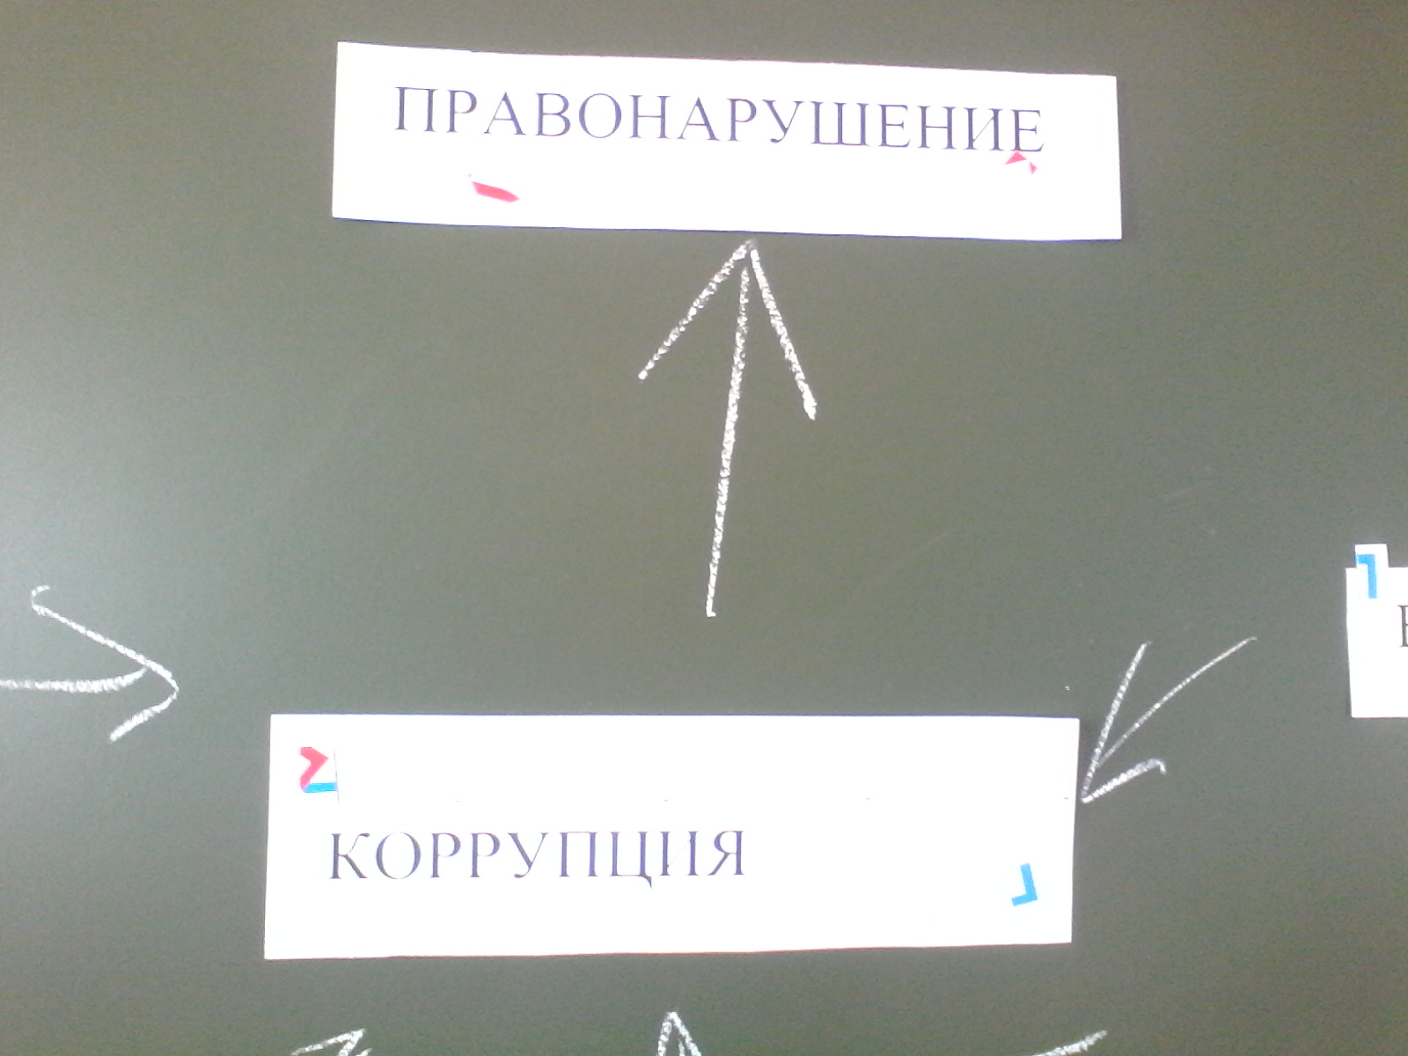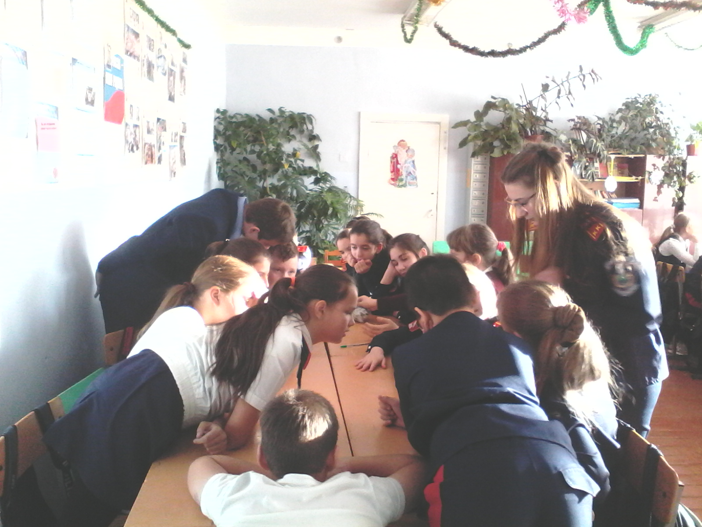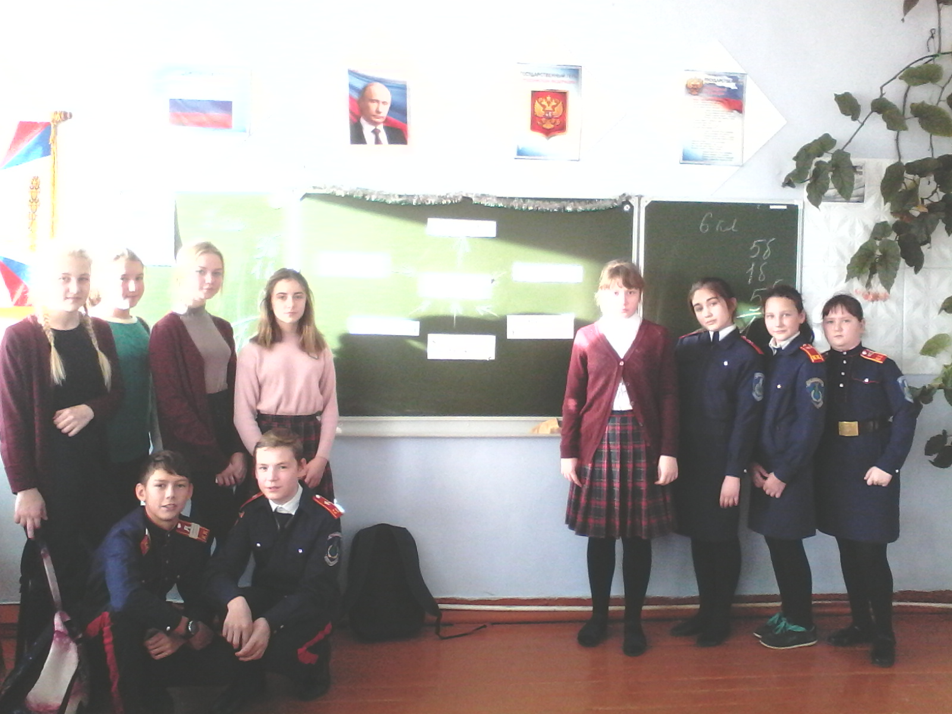

Так же ученица 11 класса Щербаченко Екатерина стала призером конкурса творческих письменных работ антикоррупционной тематики, организованном Прокуратурой Ульяновской области.

исп. Зам.директора по УВР

Михайлова Л.А.

8927-822-91-27

Директор школы С.В. Иванова